**ПРАКТИЧЕСКАЯ РАБОТА № 1.1**

**Тема:** Использование принципов ООП: инкапсуляции, наследования, полиморфизма.

**Цель:** Научиться использовать основные принципы ООП при разработке приложений.

**Время выполнения:** 6 часов.

**I. Входной контроль.**

1) Инкапсуляция – принцип ООП, суть которого является разграничение данных в классе.

Наследование – принцип ООП, в котором классы могут быть базовыми и производными, где производные классы наследуют методы и поля базового класса.

Полиморфизм – принцип ОПП, который ставит программисту задачу обобщения. Этот прицнип можно описать так: «Один интерфейс, множество методов».

2) Конструктор – метод, вызываемый при создании экземпляра класса.

Деструктор – метод, вызываемый при явном или неявном разрушении экземпляра класса.

Модификатор доступа private – член класса, помеченный данным модификатором может быть доступен только изнутри класса.

Модификатор доступа pulibc – член класса, помеченный данным модификатором может быть доступен отовсюду.

Модификатор доступа protected – член класса, помеченный данным модификатором может быть доступен производным классом от данного.

**II. Задания для выполнения работы**

1. **Инициализация проекта в git, первоначальный commit, добавление директории .vs/ в .gitignore**

git init

git add .

git commit –am “Empty project, added docx file”

1. **Создание интерфейса класса и его commit**

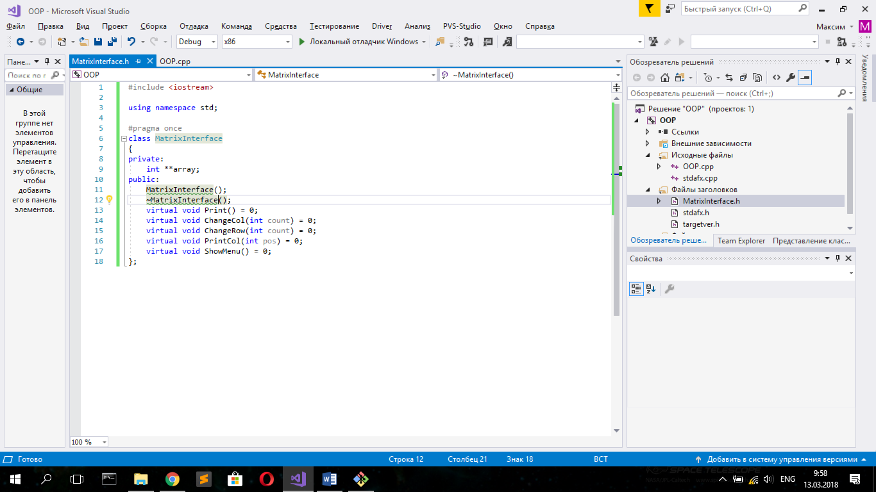

Рисунок 1.1 – создание интерфейса класса

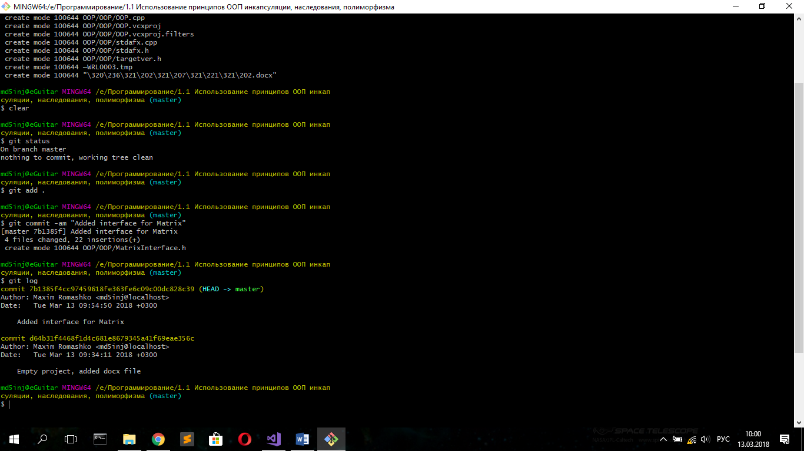

Рисунок 1.2 – commit изменений